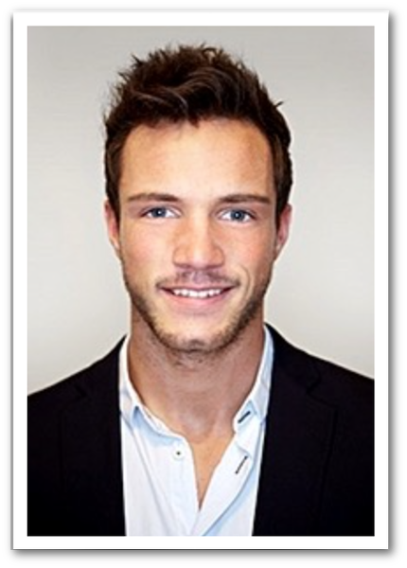

**ABITUR** 08/1998 – 05/2007

*Geschwister-Scholl-Gymnasium Pulheim*

Abschlussnote: 2,2  
Leistungskurse: Mathematik, Englisch

**MASTER OF FINE ARTS** 09/2007 – 05/2012

*Universität zu Köln*

Abschlussnote: 1,3  
Schwerpunkte: Mensch-Maschine-Interaktion, Webdesign

**SOFT DESIGN STUDIOS** 08/2012 – 11/2013

*Web Designer*

Lorem ipsum dolor sit amet, consetetur sadipscing elitr, sed diam nonumy eirmod tempor invidunt ut labore et dolore magna aliquyam erat, sed diam voluptua. At vero eos et accusam et justo duo dolores et ea rebum. Stet clita kasd gubergren, no sea takimata sanctus est Lorem ipsum dolor sit amet.

**MAXDESIGN GmbH** 12/2013 – 07/2015

*Senior Web Designer*

Lorem ipsum dolor sit amet, consetetur sadipscing elitr, sed diam nonumy eirmod tempor invidunt ut labore et dolore magna aliquyam erat, sed diam voluptua. At vero eos et accusam et justo duo dolores et ea rebum.

**MMI DESIGNSCHMIEDE** 08/2015 – HEUTE

*Senior Web Designer*

Lorem ipsum dolor sit amet, consetetur sadipscing elitr, sed diam nonumy eirmod tempor invidunt ut labore et dolore magna aliquyam erat, sed diam voluptua. At vero eos et accusam et justo duo dolores et ea rebum.

**Ort, Datum - Unterschrift**

**REFERENZEN**

Musterweg 2, 56789 Beispielstadt

0987 / 65432100

[MaximilianMuster@gmail.com](mailto:MaximilianMuster@gmail.com)

MMuster

MMuster

MaxMuster

**Elias Eilig**

**UX Manager, MaxDesign GmbHPhone:** 01234 / 56789-100**Email:** elias.eilig@maxdesign.com

**KONTAKT**

**Beruflicher Werdegang**

Fechten

Fotografie

Fischen

**Besondere Kenntnisse**

**Interessen & Hobbys**

Kochen

Kegeln

Karaoke

Photoshop

Illustrator

PHP

CSS

Maximilian Muster

**Geboren:** 19.9.1988 / Köln**Staatsangehörigkeit:** Deutsch**Familienstand:** Verheiratet

**ÜBER MICH**

**AUSBILDUNG**

**ANGESTREBTE POSITION**: UX/UI Designer